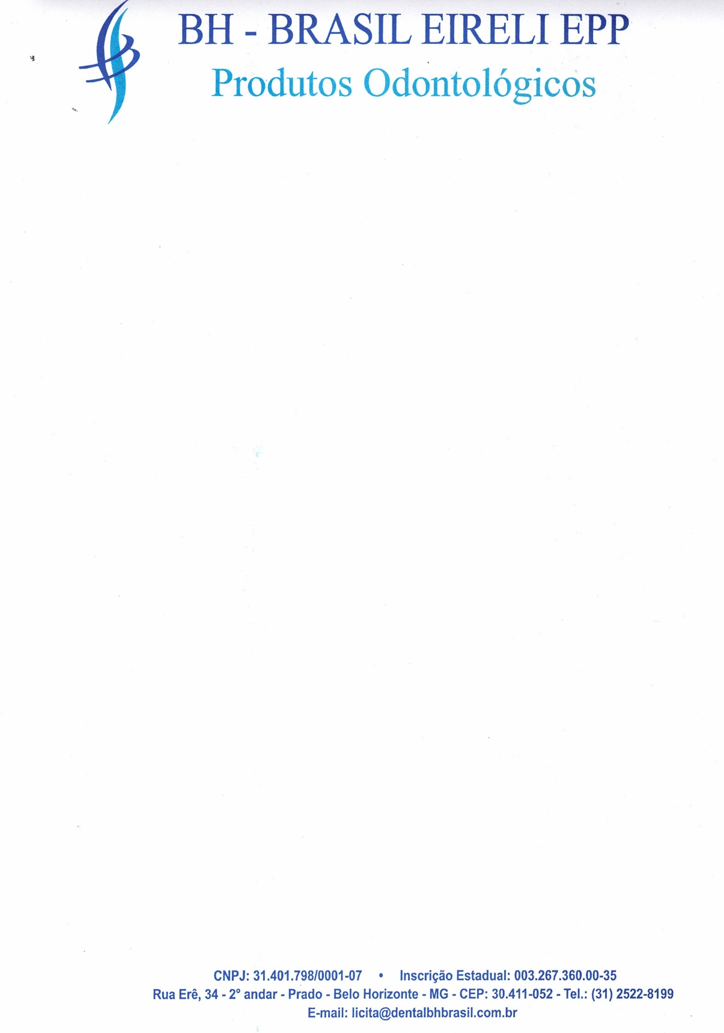
DADOS DO REPRESENTANTE LEGAL

A
PREFEITURA MUNICIPAL DE RIO DAS PEDRAS / SP

COMISSÃO PERMANENTE DE LICITAÇÃO - CPL
REF: PREGÃO ELETRÔNICO N° 90016/2025

A empresa DENTAL BH BRASIL COMERCIO DE PRODUTOS ODONTO-MEDICO-HOSPITALAR LTDA, sediada à Rua Erê, 34 – 2° andar – Bairro Prado – BH/MG, inscrita sob CNPJ nº. 31.401.798/0001-07, DECLARA, sob pena da lei e em atendimento ao solicitado no Edital, informamos o representante legal com poderes para a assinatura do Termo de Contrato desta licitação, bem como os dados da conta bancária para respectivos pagamentos: Proprietária desta Instituição, como responsável legal desta Empresa.

Representante Legal:
Nome completo: SHIRLEI VALERIA RODRIGUES ASSIS
Qualificação dentro da Empresa: Sócia Diretora
E-mail: licita@dentalbhbrasil.com.br
Estado Civil: Casada
Nacionalidade: Brasileira
RG: MG-8.847-586 POLICIA CIVIL-MG / CPF: 064.721.546-27

INFORMAÇÕES IMPORTANTES DE CONTATOS

- SETOR DE LICITAÇÃO
RESPONSÁVEL: REGIANE BORGES
E-MAIL: licita@dentalbhbrasil.com.br
TELEFONE: (31) 2522-8202

- SETOR DE DOCUMENTAÇÃO
RESPONSÁVEL: CRISTINA MARA
E-MAIL: documentos@dentalbhbrasil.com.br
TELEFONE: (31) 2522-8200

- SETOR DE CONTRATOS
RESPONSÁVEL: ANA LUIZA
E-MAIL: contratos@dentalbhbrasil.com.br
TELEFONE: (31) 2522-8210

- SETOR DE EMPENHOS / OF
RESPONSÁVEL: LILIAN CIRQUEIRA
E-MAIL: controleempenho2@dentalbhbrasil.com.br
TELEFONE: (31) 2522-8185

- SETOR DE PÓS-VENDA
RESPONSÁVEL: BRUNA AMARAL
E-MAIL: posvenda@dentalbhbrasil.com.br
TELEFONE: (31) 2522-8212

- SETOR DE FATURAMENTO EXPEDIÇÃO
RESPONSÁVEL: SHIRLEY VALERIA
E-MAIL: expedicao@dentalbhbrasil.com.br
TELEFONE: (31) 2522-8179

RESPONSÁVEL: CRISLENE MAIARA
E-MAIL: expedicao1@dentalbhbrasil.com.br
TELEFONE: (31) 2522-8180

- SETOR DE FINANCEIRO
RESPONSÁVEL: TARCIANE VILAÇA
E-MAIL: financeiro@dentalbhbrasil.com.br
TELEFONE: (31) 2522-8204

DOMICÍLIO BANCARIO: BANCO BRASIL: AGÊNCIA 1229-7 CONTA CORRENTE: 55155-6

OBS: FAVOR CONSTAR NOS EMPENHOS OS DADOS PARA EMISSÃO DE NOTA FISCAL
- RAZÃO SOCIAL:
- CNPJ:
- ENDEREÇO PARA FATURAMENTO E ENTREGA
- E-MAIL PARA ENVIO DAS NOTAS FISCAIS

OBS: NO CASO DE EQUIPAMENTOS, INFORMAR A VOLTAGEM ( ) 110 VOLTS ( ) 220 VOLTS

OBS: NO CASO DE CADEIRA ODONTOLOGICA INFORMAR A COR CONFORME O SITE

Atenciosamente

Belo Horizonte, 11 de junho de 2025.
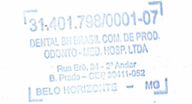
____________________________________________

DENTAL BH BRASIL EIRELI – LTDA

SHIRLEI VALERIA RODRIGUES ASSIS
C.I: MG-8.847.586, POLICIA CIVIL/MG
CPF: 064.721.546-27

